Муниципальное автономное дошкольное
образовательное учреждение города Нижневартовска
детский сад № 40 «Золотая рыбка»

ПАСПОРТ
ТЕАТРАЛЬНОГО КЛАССА
ДЛЯ ДЕТЕЙ ДОШКОЛЬНОГО ВОЗРАСТА (3ГОДА-7ЛЕТ)

г. Нижневартовск

1. КРАТКОЕ ОПИСАНИЕ И СХЕМА

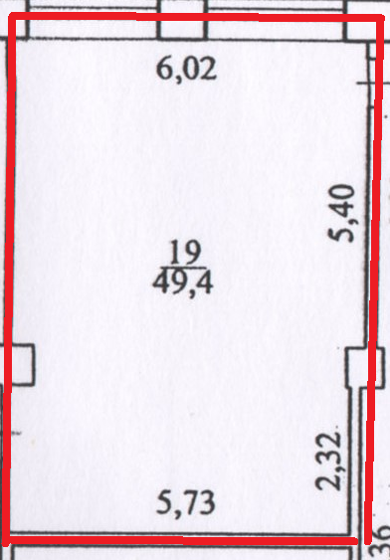

Наименование помещения: театральный класс
Ответственный: воспитатель Четина Т.И.
Количество детей в группе во время занятия: от 1 до 26
№ п\п | Наименование помещения | Площадь (кв.м)
 | Театральный класс | 49,4

2. ПЕРЕЧЕНЬ ОБОРУДОВАНИЯ, ПРЕДМЕТОВ МЕБЕЛИ, ТО

№ п/п | Наименование | Количество
 | Станок хореографический | 1
 | Активная колонка | 1
 | Колонка | 1
 | Пианино | 2
 | Мягкий модуль напольный "Елочка" | 2
 | Домик для театрализованного представления | 1
 | Стеллаж | 3
 | Ковер | 1
 | Мягкий модуль напольный "Дерево 3 сезона" | 2
 | Мягкий модуль напольный "Дерево с птичкой" | 2
 | Ширма детская | 4
 | Стол для акустической системы | 1
 | Стул детский | 26
 | Стул взрослый | 1

3. ПЕРЕЧЕНЬ ДИДАКТИЧЕСКОГО И ИГРОВОГО МАТЕРИАЛОВ

№ п/п | Наименование | Количество
Дидактический материал
 | Театр на руке (пальчиковые картинки на руке, варежковый, перчаточный, теней) | 4
 | Ростовые куклы: Кот Леопольд, Кот, Красная Шапочка, Бык, Заяц, Ваня, Лиса, Медведь | По 1
 | Театр верховой куклы: Бибабо, Тростевые куклы, «Расскажи сказку», «Угадай, из какой сказки» | По 1
Дидактические игры
 | Кукольные перчаточные наборы:  По сказкам Шарля Перро, Г.Х. Андерсена, РНС «Сестрица Аленушка и братец Иванушка», «Маша и медведь», «Волк и семеро козлят», «Три поросёнка», «Морозко», «Золушка», «По щучьему велению» | По 1

